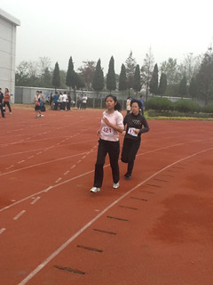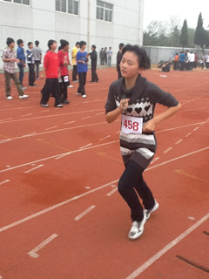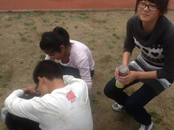
高二（1）班 倪庆 李佳敏
鲜花因盛开而美丽，人生因奋斗而精彩。你们纤长的身躯，看似弱不禁风，实则刚毅有力；温和的笑容，看似柔绵似水，实则坚强自信。你们以不紧不慢的节奏敲响运动的乐章；你们，以有条有理的步伐扣击胜利的大鼓。你们用难以估量的力量和体魄，坚持在红色的跑道上，你们，以自己最强有力的方式，证明着自己的实力；你们，更以最绚丽的奔跑，为新桥中学在新北区田径运动会中争得了荣誉。
倪庆：新北区田径运动会 女子铅球第三名、100米第四名、400米第三名。
李佳敏：新北区田径运动会女子1500米第五名

